**Git**

El repositorio local es condición indispensable para trabajar.

Git es una herramienta de sistemas de versiones distribuida cuya finalidad es llevar cuenta de los cambios que suceden dentro de un sistema .

En consola Linux el comando para instalar git es apt get install git.

Para configurar mi nombre usamos git config –global user.name “myname”.

Para configurar mi nombre usamos git config –global user.name “myname”

Comando git init 🡪 inicia repositorio vacio.

Git status 🡪 Me muestra los archivos que aun no se han agregado.

Git add 🡪 Me prepara git para mandar los archivos al repositorio podemos especificar por ejemplo : git add *.html , solo me guardara los archivos html que me encuentre.

El comando git add css/*.css me agregaría todos los datos de una carpeta css y archivos que terminan en .css

Con el comando git add –all agregamos todo.

El comando git commit –m “Mensaje” me hace el commit y me ubica un mensaje para reconocer de que va ese commit.

Estas son consideraciones para hacer el commit

* Must be in quotation marks
* Written in the present tense
* Should be brief (50 characters or less) when using -m

Git diff 🡪 Me muestra donde esta la modificación que le hice a un archivo. Me compara los cambios de versiones anteriores con la actual local.

Los cambios que no se han hecho al commit están indicados en color verde , para salir del modo diff toca presionar la tecla q.

Git reset 🡪 me permite devolverme a la versión anterior del comit . elimina el ultimo commit.

Git remote add origin hhtp:://miproyecto git 🡪 Este comando me sirve para conectar un repositorio con mi git.

Git Log 🡪 Me muestra los commits que se encuentran en el repositorio

Git clone hhtp:://miproyecto git 🡪 me crea una copia del programa . (Esta copia incluye todos los commits.)

Git pull 🡪 Me actualiza la información del respositorio.

Git push –u origin master 🡪 Me manda un commit al respositorio externo.

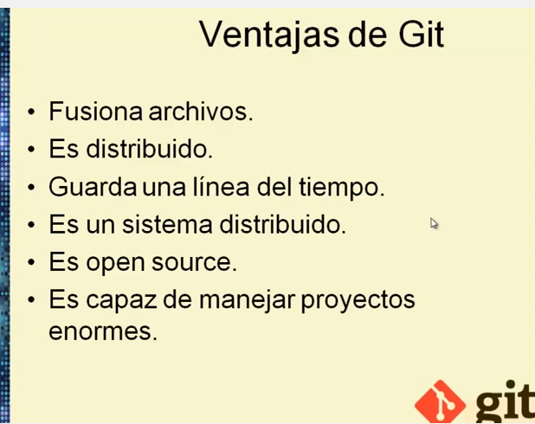

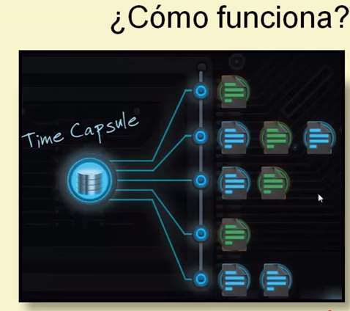

Guit funciona por líneas de tiempo o commits para poder reconocer distintas versiones de un código poder avanzar y devolverse entre distintos commits.

**Errores en git**

**1.**

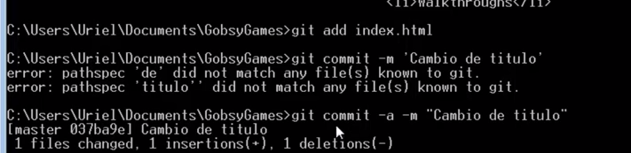

**Head**

En git el ultimo commit con el que se esté tratando es el HEAD y es tratado de esa forma.

Comandos relacionados:

Git show head 🡪 Me muestra el ultimo commit realizado.

Git checkaout HEAD filename 🡪 Me revierte los cambios del último commit de cabecera.

Git reset HEAD filename 🡪 A nivel de staging área me remueve el commit.

**Resumen cocademy.**

**Esquema de git**

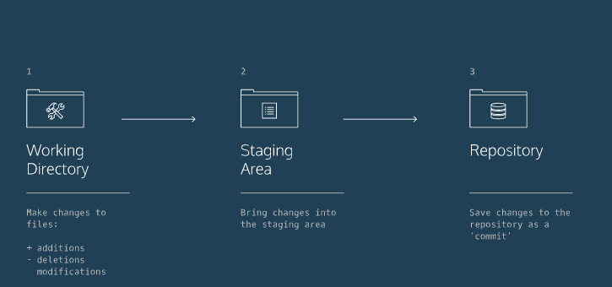

* git init creates a new Git repository
* git status inspects the contents of the working directory and staging area
* git add adds files from the working directory to the staging area
* git diff shows the difference between the working directory and the staging area
* git commit permanently stores file changes from the staging area in the repository
* git log shows a list of all previous commits